Poniedziałek 1.06.2020

**Temat: Dzień Dziecka.**

Witajcie Kochani!!!

Dzisiaj jest Wasze święto. Każdy dzień z Wami jest pełen przygód i niespodzianek. Choć mieliśmy wiele ciekawych pomysłów, niestety nasze plany musiały się zmienić. Musieliśmy poszukać nowych rozwiązań, aby każdy z Was mógł czerpać, jak najwięcej. Wiem, że ciężko pracujecie i czasem macie już dość. Jednak mimo wielu przeszkód radzicie sobie świetnie i osiągniecie swój cel. Jestem z Was naprawdę dumna!!! Ciężką pracą zapracowaliście na swoje sukcesy! Macie ciekawe pomysły! Jesteście fantastyczni i wyjątkowi! Bardzo tęsknię za naszymi lekcjami w szkole, za Wami wszystkimi i każdym z osobna…

Z okazji Dnia Dziecka, pragnę życzyć Wam z całego serca… kolejnych przygód, mnóstwa przyjaciół, niezapomnianych chwil, fantastycznych prezentów i samych cudowności! **Jesteście moimi SUPERBOHATERAMI!!**

Radosnego Dnia Dziecka

Życzy Wasza Pani Jola :*

**Kiedy śmieje się dziecko, śmieje się cały świat!!!**

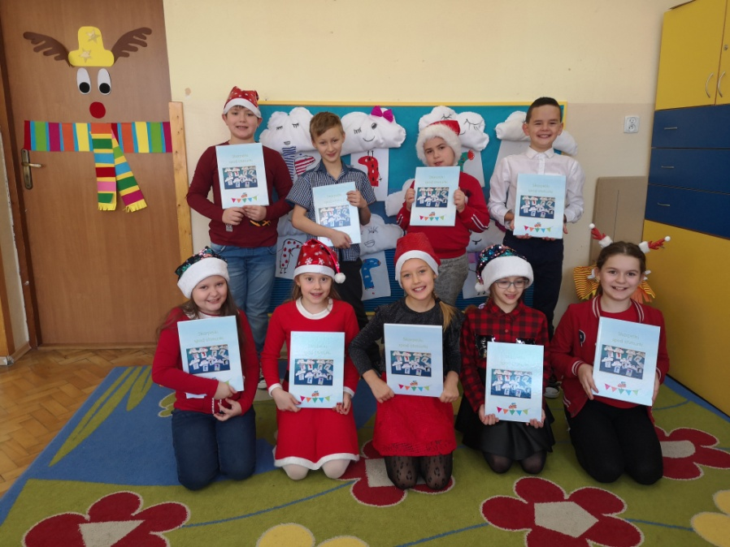

P.S.

Dzisiaj dzień bez zadań!!! ☺